Пошаговая инструкция по подаче заявления о распоряжении средствами (частью средств) материнского (семейного) капитала на получение ежемесячной выплаты до достижения ребенком возраста 3-х лет на Едином портале государственных и муниципальных услуг

Заявление о распоряжении средствами (частью средств) материнского (семейного) капитала на получение ежемесячной выплаты до достижения ребенком возраста трех лет рассматривается территориальным органом Социального фонда России в случае представления заявителем (его представителем) необходимых документов в территориальный орган Социального фонда России в срок не позднее трех дней со дня направления заявления.
Для подачи заявления на Едином портале государственных и муниципальных услуг следует выбрать услугу в разделе «Семья»:

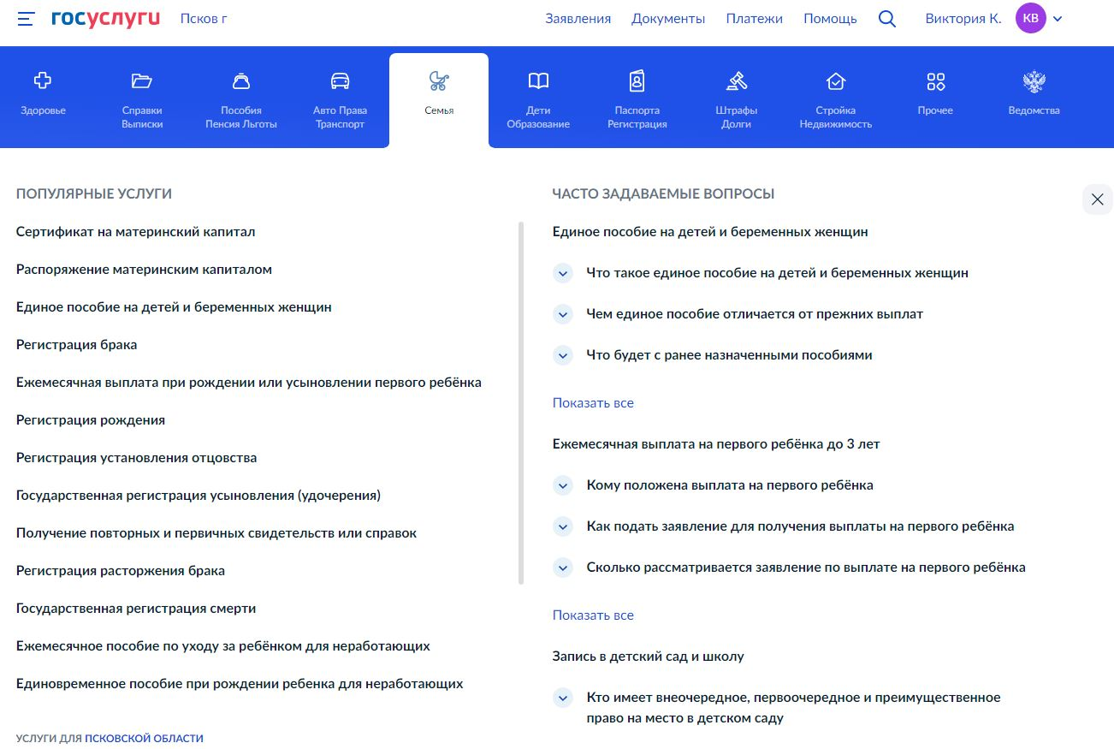
Ирина И.
ИИ

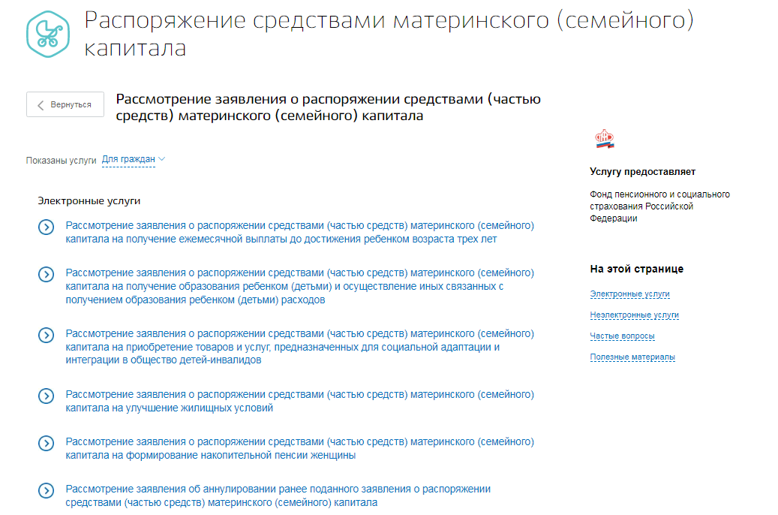
Далее требуется пройти авторизацию с использованием учетной записи в Единой системе идентификации и аутентификации (ЕСИА):
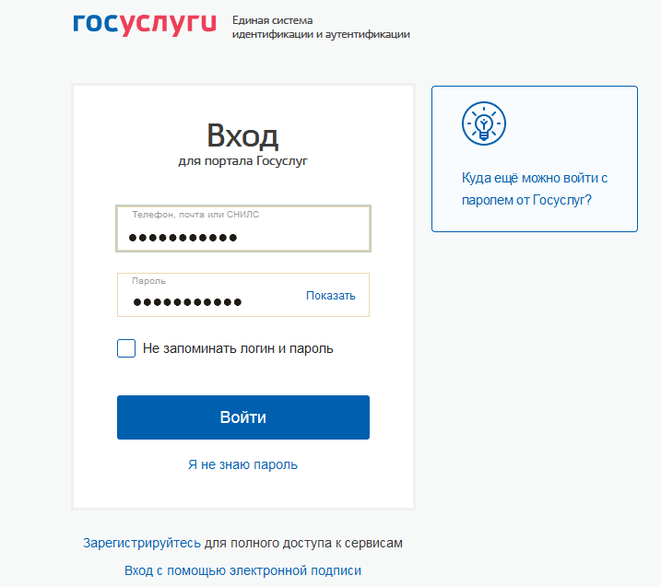
Далее необходимо заполнить форму заявления.
В разделе «Способ обращения» необходимо выбрать одно из значений:
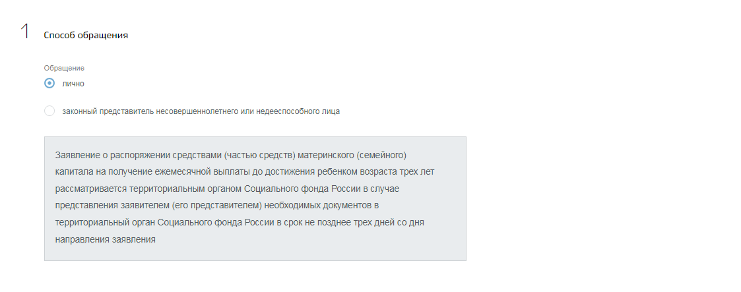

В разделах «Заполнение данных заявителя» и «Сведения о документе, удостоверяющем личность» данные заявителя перенесутся автоматически из раздела «Документы и данные» Личного кабинета на ЕПГУ:
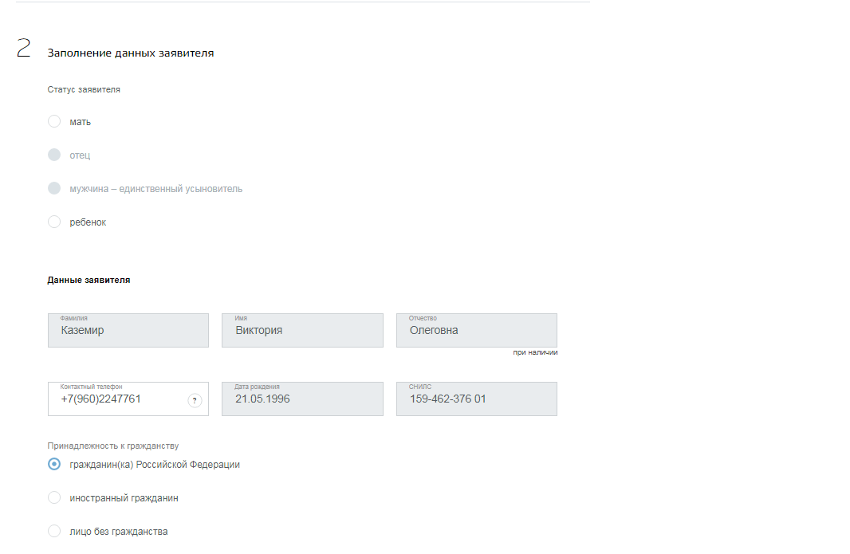
+7(987)6543210
123-654-798 01
01.01.1991
Ивановна
Ирина
Иванова
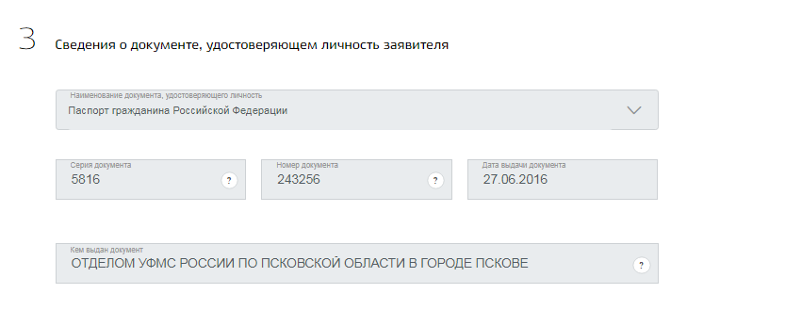
10.01.2023
654123
5822

Далее необходимо заполнить сведения о ребенке в связи с рождением (усыновлением) которого возникло право:
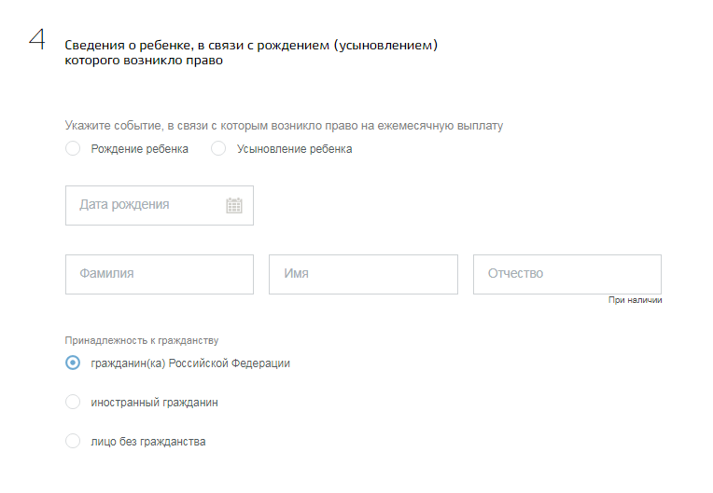
В разделе «Сведения об адресе места жительства» данные заявителя перенесутся автоматически из раздела «Документы и данные» Личного кабинета на ЕПГУ:
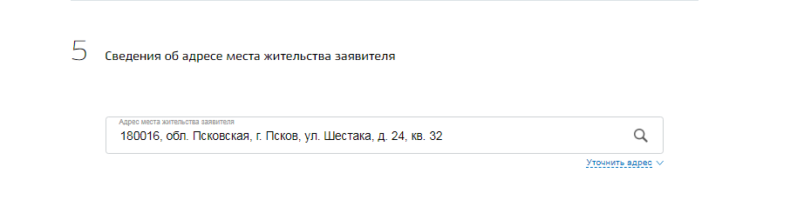
180000, обл. Псковская, г. Псков, ул. Ленина, д. 1, кв. 2

В разделе «Дополнительные сведения» необходимо отметить несколько утверждений:
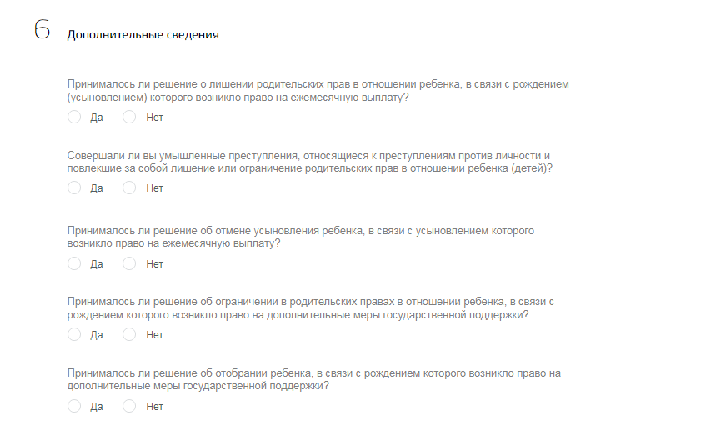
В разделе «Реквизиты кредитной организации» при выборе банка из выпадающего списка проверьте все реквизиты: номер счёта из 20 цифр, БИК, корреспондентский счёт.
Обращаем внимание! Пособие может быть зачислено только на банковский счёт, к которому выпущена карта «Мир» или не выпущено никаких банковских карт:
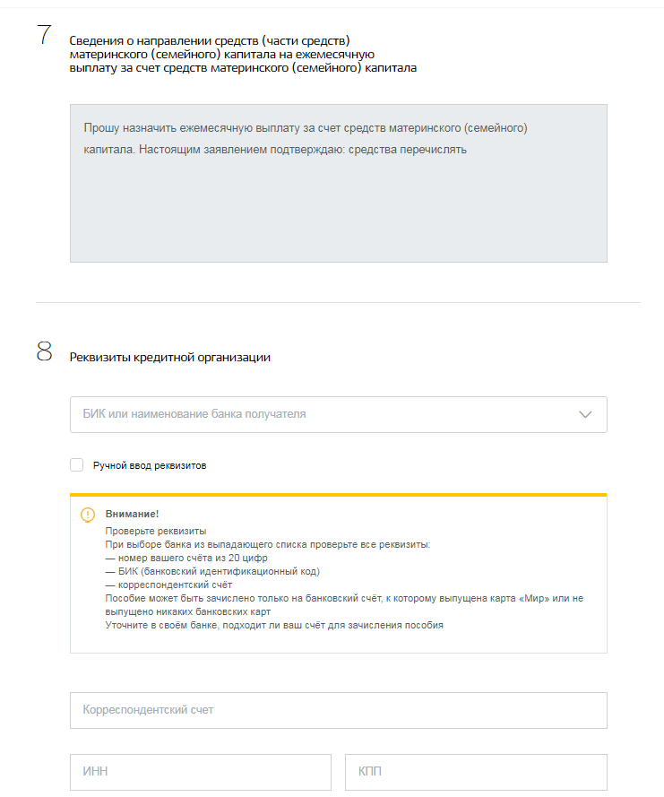

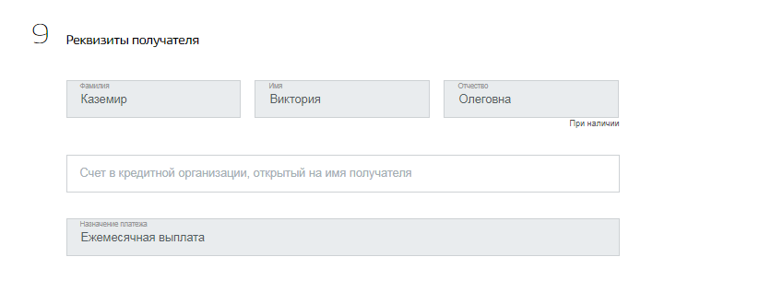
Ивановна
Ирина
Иванова

В разделе «Сведения к заявлению на ежемесячную выплату за счет средств материнского (семейного) капитала» необходимо указать свдения о всех членах семьи, количество несовершеннолетних детей, а также детей в возрасте от 18 до 23 лет (в том числе опекаемых), обучающихся по очной форме обучения. Детей, состоящих в браке, указывать не следует! Информацию на каждого ребенка необходимо заполнять отдельно через кнопку добавить:
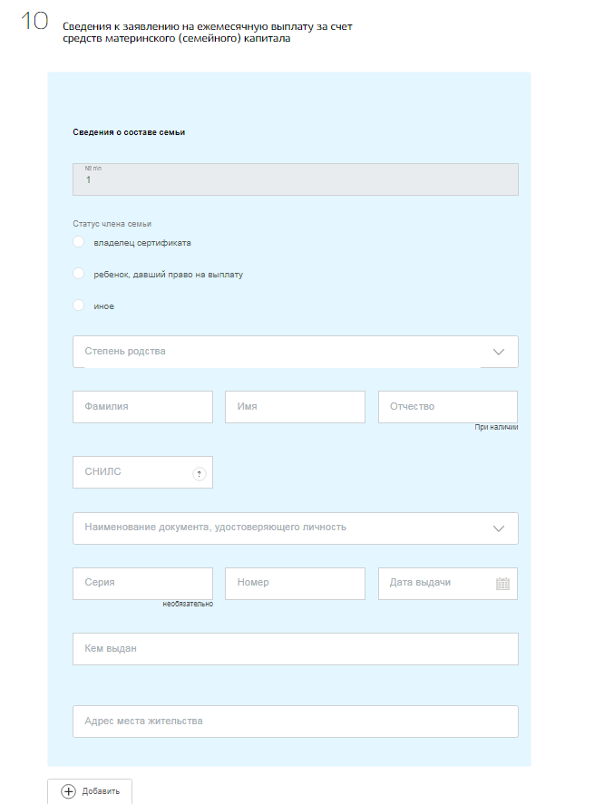

Далее заполняются разделы «Реквизиты государственного сертификата» и «Выбор территориального органа Социального фонда России, в который подаётся заявление» территориальный орган можно выбрать по месту вашего жительства или пребывания не зависимо от места выдачи сертификата:
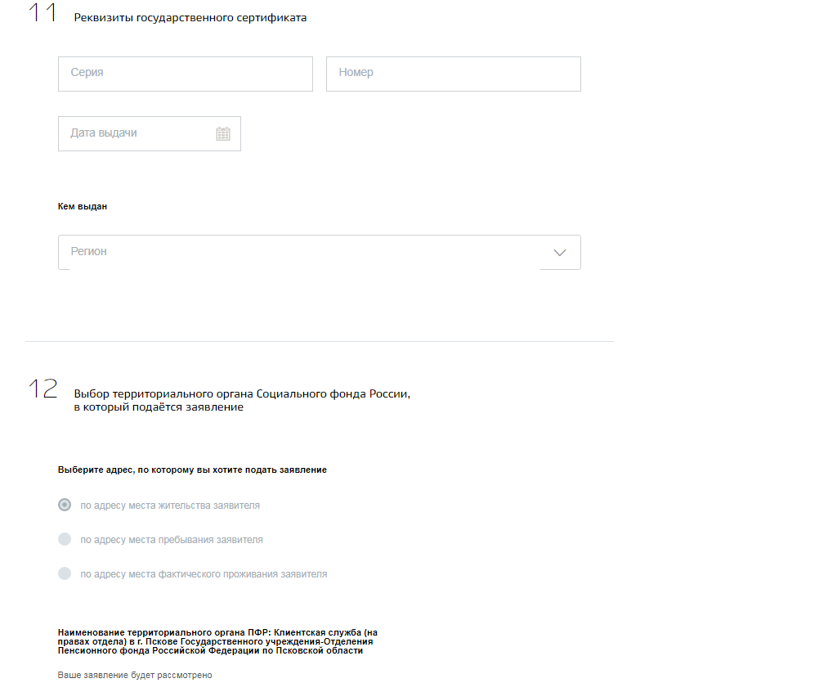
Для отправки заявления в ПФР следует проставить отметки «Об ответственности за достоверность указанных в заявлении и представленных сведений предупреждена (предупрежден)» и «Об обязанности сообщать о наступлении обстоятельств, влияющих на установление выплаты, не позднее 1 месяца с момента наступления события предупреждена (предупрежден)» и нажать на кнопку «Сформировать заявление»:
